

Trabajo Práctico Nº 2

Estructura General de un Programa

1. ¿Cuáles de los siguientes identificadores no son sintácticamente válidos?
   1. **ZNUBE =** Si
   2. **dddd =** Si
   3. **567 =** No
   4. **S_Total =** Si
   5. **P45 =** Si
   6. **2£ =** No
   7. **M =** Si
   8. **X2Y3 =** No
2. Identificar para los siguientes valores constantes cuál es el tipo de dato más adecuado.

| Valores | Tipo de dato |
| --- | --- |
| 1. **3.1416** 2. **154** 3. **‘a’** 4. **‘Mariana’** 5. **‘769.59’** 6. **‘falso’** 7. **verdadero** | * Reales * Enteros * Caracteres * Caracteres * Caracteres * Caracteres * Lógico |

1. ¿Cuáles de las siguientes constantes no son válidas? Justifique la respuesta de las que sean inválidas.

**a) 567 =** Si

**b) -1.254 =** Si

**c) 45 – 3 =** NO, se debe poner un valor concreto, no una operación

**d) 0 =** Si

**e) 28,841 =** NO, posee una “,” por ende no se considerará un valor numérico

1. Dadas las siguientes expresiones algorítmicas indicar si son válidas y el tipo de dato que retornan cuando sean válidas.

**a) 4 + 3 * 6/ 3 =** Si, Enteros

**b) 9 >= 5 y 3 <> 3 =** Si, Lógico

**c) 5 / 2 + 5.5 =** Si, Reales

**d) 3.4 * ‘2.5’ – 0.25 =** No

**e) 12 < 3 y no (4 <= 1) =** Si, Lógico

**f) 5 > 3 > 6 =** No

1. Obtener el valor de las siguientes expresiones, siendo A=5, B=25 y C=10
   1. X ➛ A + B + C = **40**
   2. X ➛ A + B * C = **255**
   3. X ➛ A + B / C = **7.5**
   4. X ➛ A + B % C = **10**
   5. X ➛ (A + B) / C = **3**
   6. X ➛ A + (B / C) = **7.5**
2. ¿Qué se obtiene en las variables A, B y C después de la ejecución de las siguientes instrucciones?

1. **A ← 4**

**B ← A**

**B ← A + 3**

**C ← B – 2**

Se obtiene:

A= 4 B=7 C=5

1. **A ← 5**

**B← A + 6**

**A ← A + 1**

**B← A – 5**

**C← B**

Se obtiene:

A=6 B=1 C=1

1. **A ← 3**

**B← 20**

**C← A + B**

**B← A + B**

**A← B**

Se obtiene:

A=23 B=23 C=23

1. **B ← 5**

**C← 10**

**A ← B * C**

**B← A**

**C← A -B**

Se obtiene:

A=50 B=50 C= 0

7. Obtener el resultado de las siguientes expresiones aplicando las reglas de prioridad

a) 7 * 10 – 5 % 3 * 4 + 9 = **71**

b) 5 * (5 + (6 – 2) + 1) **= 50**

c) 7 – 6 / 3 + 2 * 3 / 2 – 4 / 2 = **6**

d) 0 % 5 = **0**

e) (7 * 3 – 4 * 4) ^ 2 / 4 * 2 = **12.5**

f) 25 >= 7 y no (7 <= 2) = **Verdadero**

g) (10 >= 5 o 23 == 13) y no (8 == 8) = **Falso**

8. Escribir las siguientes expresiones algebraicas como expresiones algorítmicas usando el menor número de paréntesis

a) 𝑎 + (𝑏 + 𝑐). 𝑐 =  **c^2+cb+a**

b) Una variable x comprendida en el intervalo [-3,1) = **x >= -3 y x > 1**

c)

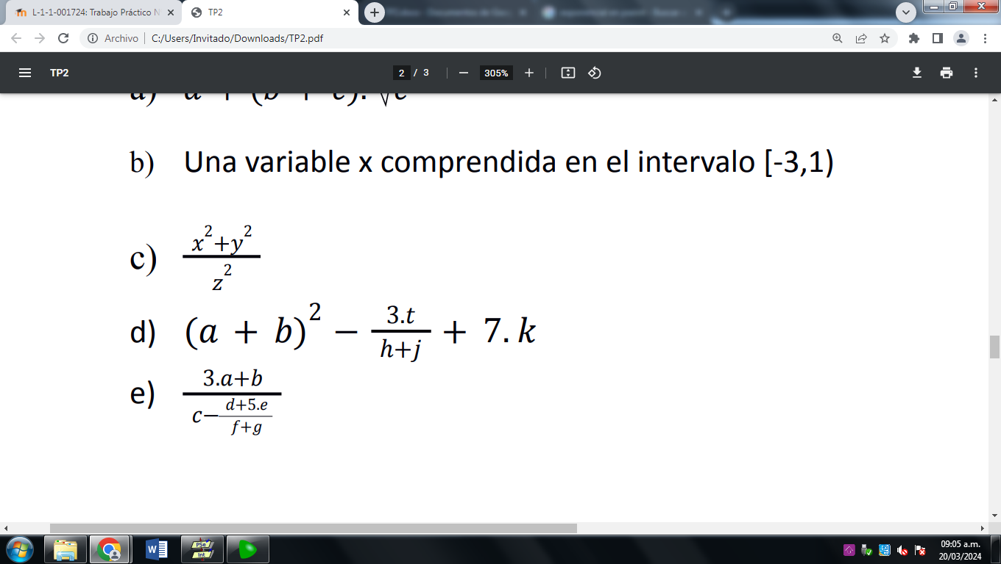= **(c^2+y^2) / z^2**

d)

= **(a+b)^2-(3*t)/(hj)+7*k**

e)

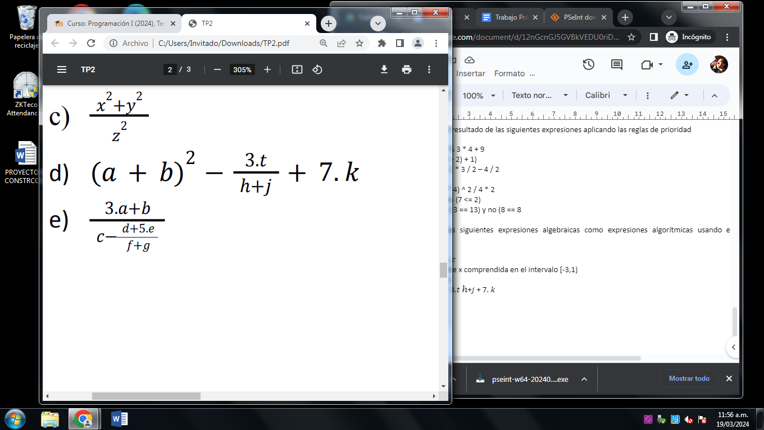 = (**3*a+b) / (C-(5*e+d)/(f+g))**

9. Escribir las siguientes expresiones algorítmicas como expresiones algebraicas

a) b ^ 2 – 4 * c = b^(2)-4*c

b) 3 * x ^ 4 – 5 * x ^ 3 + x * 12 – 7

c) (x ^ 2 + y ^ 2) ^ (1 / 2)

d) 3 ^ 4 - (h – 6 + 3 * a) / 2 ^ 4

e) (a / b ^ (3 – 5)) * 4 / (8 – 6)

***Aclaración: la validez de las expresiones, declaraciones de variables, identificadores y tipos de datos están basados en PseInt***